VentaYa
Gestor de pedidos para pequeños comercios
PROYECTO FINAL
Programación 3 — Aplicaciones Móviles
Documentación: descripción, modelo de datos, casos de uso y navegación
Alumno | Facundo Neveu
Carrera | Tecnicatura en Desarrollo de Software — ITES
Docente | Federico Trani
Fecha | Noviembre de 2026
Repositorio GitHub | https://github.com/facuneveu/Venta-ya-version-2
API desplegada (Swagger) | http://ventaya.runasp.net/swagger

1. Descripción del proyecto

1.1 Idea
VentaYa es una aplicación móvil para pequeños comercios (kioscos, verdulerías, tiendas de ropa, gastronomía casera) que hoy reciben sus pedidos por WhatsApp y los anotan en cuadernos o planillas. Eso provoca pedidos olvidados, errores de precio, falta de control de stock y ninguna visión de cuánto se vende. VentaYa le da al dueño un panel simple, pensado para usarse con el pulgar, donde organiza su catálogo, gestiona pedidos, aplica cupones y costos de envío, y responde a sus clientes con mensajes prearmados.

1.2 Alcance
Incluye:
- Cuentas con inicio de sesión seguro (JWT) y dos roles, propietario y empleado; el propietario invita con un código.
- Gestión del negocio, de su catálogo (imágenes, precio, stock y activación) y de las zonas de envío.
- Pedidos cargados desde la app o enviados desde el catálogo público, con estados (Pendiente, Confirmado, Pagado, Entregado, Cancelado), descuento de stock y total calculado.
- Cupones de descuento (porcentaje o monto fijo, con mínimo, vencimiento y usos máximos) y respuestas rápidas con variables {nombre}, {total} y {link}.
- Panel de estadísticas con ventas del mes, pedidos por estado y uso del plan.
- Modelo freemium: plan Gratis con límites (10 productos, 30 pedidos por mes y 5 respuestas), prueba de 14 días y plan Pago sin límites. El cambio de plan está simulado: no hay cobro real.
No incluye (trabajo futuro): cobro online con MercadoPago, facturación electrónica, integración con la API de WhatsApp, logística de terceros, variantes de producto y notificaciones push.

1.3 Funcionalidad por actor
- Propietario: todo lo que hace el empleado, y además crea y edita su negocio, invita o revoca empleados y consulta o cambia su plan.
- Empleado: gestiona productos, pedidos, cupones, zonas de envío y respuestas rápidas, y consulta el panel. No accede al perfil del negocio, al equipo ni al plan.
- Cliente final: consulta el catálogo público del negocio y envía un pedido, con cupón y zona de envío, sin necesidad de crear una cuenta.

1.4 Arquitectura y tecnología
Tres capas: una app móvil .NET MAUI (Android) que consume una API REST en ASP.NET Core (.NET 10) con autenticación JWT y documentación Swagger, la cual persiste los datos en una base SQL Server de 12 tablas en tercera forma normal mediante Entity Framework Core. Backend y base de datos se despliegan en MonsterASP.NET. Las reglas de negocio cuentan con pruebas automáticas xUnit.

2. Modelo de datos — Diagrama Entidad-Relación
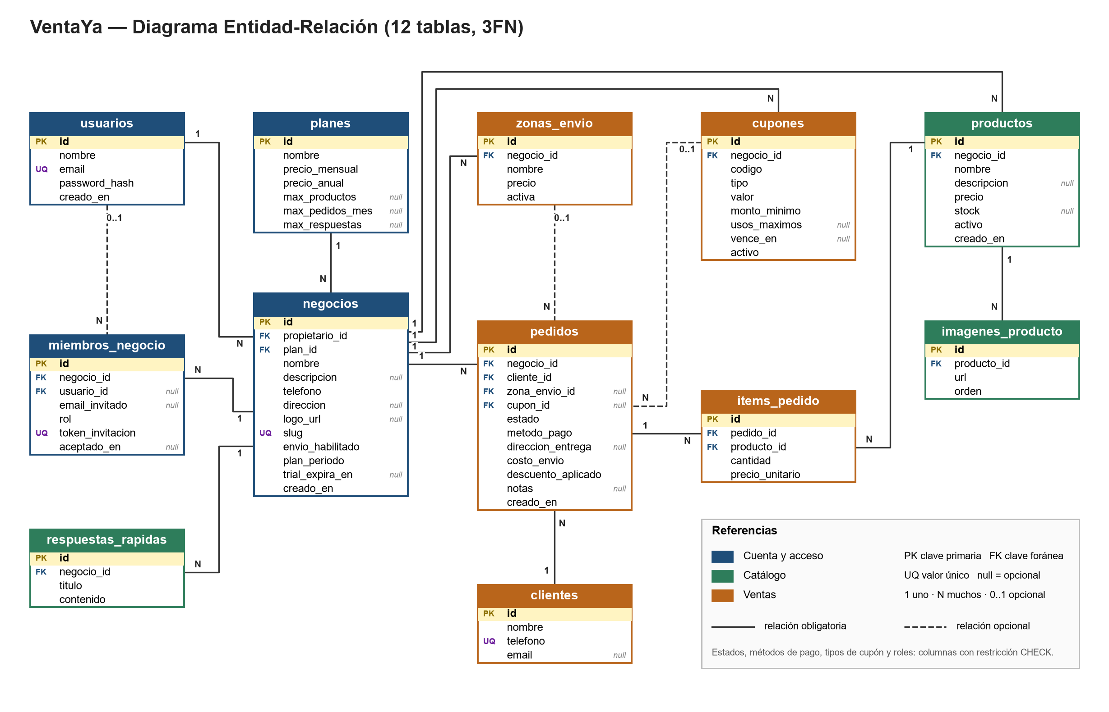
Figura 1. DER de VentaYa: 12 tablas normalizadas (3FN) para SQL Server.

2.1 Relaciones entre tablas
Relación (padre → hijo) | Clave foránea | Cardinalidad | Tipo
usuarios → negocios | negocios.propietario_id | 1 a N | obligatoria
usuarios → miembros_negocio | miembros_negocio.usuario_id | 0..1 a N | opcional
negocios → miembros_negocio | miembros_negocio.negocio_id | 1 a N | obligatoria
planes → negocios | negocios.plan_id | 1 a N | obligatoria
negocios → productos | productos.negocio_id | 1 a N | obligatoria
negocios → zonas_envio | zonas_envio.negocio_id | 1 a N | obligatoria
negocios → cupones | cupones.negocio_id | 1 a N | obligatoria
negocios → respuestas_rapidas | respuestas_rapidas.negocio_id | 1 a N | obligatoria
negocios → pedidos | pedidos.negocio_id | 1 a N | obligatoria
productos → imagenes_producto | imagenes_producto.producto_id | 1 a N | obligatoria
clientes → pedidos | pedidos.cliente_id | 1 a N | obligatoria
zonas_envio → pedidos | pedidos.zona_envio_id | 0..1 a N | opcional
cupones → pedidos | pedidos.cupon_id | 0..1 a N | opcional
pedidos → items_pedido | items_pedido.pedido_id | 1 a N | obligatoria
productos → items_pedido | items_pedido.producto_id | 1 a N | obligatoria

2.2 Justificación de la normalización (3FN)
Primera forma normal (1FN). Todos los atributos son atómicos. Lo que sería una lista dentro de una fila (las imágenes de un producto o las líneas de un pedido) tiene su propia tabla: imagenes_producto e items_pedido.
Segunda forma normal (2FN). Todas las tablas usan una clave primaria simple (id), por lo que no existen dependencias parciales. Las unicidades compuestas, (negocio_id, codigo) en cupones y (negocio_id, usuario_id) en miembros_negocio, son restricciones de integridad y no claves de dependencia.
Tercera forma normal (3FN). Ningún atributo no clave depende de otro atributo no clave:
- Los límites del plan viven en planes, no en negocios. Así se evita la dependencia transitiva negocio → plan → límites.
- Los datos del comprador viven en clientes (teléfono → nombre), no repetidos en cada pedido. Un cliente puede comprar en varios negocios.
- El total del pedido no se guarda. Se calcula como suma de ítems + costo_envio − descuento_aplicado; guardarlo sería un dato derivado.
- Los usos de un cupón tampoco se guardan: se cuentan desde pedidos.
- precio_unitario, costo_envio y descuento_aplicado sí se guardan, porque son una foto histórica: si luego cambia el precio de un producto o de una zona, el pedido ya realizado no debe modificarse. No son derivables de las tablas de origen.
- Estados, métodos de pago, tipos de cupón y roles son dominios cerrados y pequeños: se modelan como columnas con restricción CHECK en lugar de tablas de pocas filas, para mantener el modelo en 12 tablas.
Integridad. Todas las relaciones tienen clave foránea. El borrado es RESTRICT por defecto, salvo imagenes_producto, items_pedido y miembros_negocio, que se eliminan en cascada con su padre. Un producto, cupón o zona ya usados en pedidos no se borra: se desactiva.

2.3 Diccionario de datos

usuarios
Personas que inician sesión en la app (propietarios y empleados).
Columna | Tipo (SQL Server) | Restricciones
id | int identity | Clave primaria; Obligatorio
nombre | nvarchar(100) | Obligatorio
email | nvarchar(200) | Único; Obligatorio
password_hash | nvarchar(100) | Obligatorio
creado_en | datetime2 | Obligatorio

planes
Planes freemium (Gratis, Prueba, Pago) y sus límites. NULL = ilimitado.
Columna | Tipo (SQL Server) | Restricciones
id | int | Clave primaria; Obligatorio
nombre | nvarchar(30) | Obligatorio
precio_mensual | decimal(12,2) | Obligatorio
precio_anual | decimal(12,2) | Obligatorio
max_productos | int | Admite nulos
max_pedidos_mes | int | Admite nulos
max_respuestas | int | Admite nulos

negocios
Comercio del propietario. Su slug identifica el catálogo público.
Columna | Tipo (SQL Server) | Restricciones
id | int identity | Clave primaria; Obligatorio
propietario_id | int | Clave foránea → usuarios.id; Obligatorio
plan_id | int | Clave foránea → planes.id; Obligatorio
nombre | nvarchar(100) | Obligatorio
descripcion | nvarchar(500) | Admite nulos
telefono | nvarchar(30) | Obligatorio
direccion | nvarchar(200) | Admite nulos
logo_url | nvarchar(300) | Admite nulos
slug | nvarchar(100) | Único; Obligatorio
envio_habilitado | bit | Obligatorio
plan_periodo | nvarchar(10) | Obligatorio
trial_expira_en | datetime2 | Admite nulos
creado_en | datetime2 | Obligatorio

miembros_negocio
Empleados de un negocio (relación N:M usuarios-negocios). usuario_id es NULL hasta aceptar la invitación.
Columna | Tipo (SQL Server) | Restricciones
id | int identity | Clave primaria; Obligatorio
negocio_id | int | Clave foránea → negocios.id; Obligatorio
usuario_id | int | Clave foránea → usuarios.id; Admite nulos
email_invitado | nvarchar(200) | Admite nulos
rol | nvarchar(20) | Obligatorio
token_invitacion | nvarchar(64) | Único; Obligatorio
aceptado_en | datetime2 | Admite nulos

productos
Productos del catálogo de un negocio. stock NULL = no se controla stock.
Columna | Tipo (SQL Server) | Restricciones
id | int identity | Clave primaria; Obligatorio
negocio_id | int | Clave foránea → negocios.id; Obligatorio
nombre | nvarchar(120) | Obligatorio
descripcion | nvarchar(1000) | Admite nulos
precio | decimal(12,2) | Obligatorio
stock | int | Admite nulos
activo | bit | Obligatorio
creado_en | datetime2 | Obligatorio

imagenes_producto
Imágenes de cada producto (hasta 5).
Columna | Tipo (SQL Server) | Restricciones
id | int identity | Clave primaria; Obligatorio
producto_id | int | Clave foránea → productos.id; Obligatorio
url | nvarchar(300) | Obligatorio
orden | int | Obligatorio

respuestas_rapidas
Plantillas de mensajes con variables {nombre}, {total} y {link}.
Columna | Tipo (SQL Server) | Restricciones
id | int identity | Clave primaria; Obligatorio
negocio_id | int | Clave foránea → negocios.id; Obligatorio
titulo | nvarchar(100) | Obligatorio
contenido | nvarchar(1000) | Obligatorio

clientes
Compradores identificados por teléfono; pueden comprar en varios negocios.
Columna | Tipo (SQL Server) | Restricciones
id | int identity | Clave primaria; Obligatorio
nombre | nvarchar(100) | Obligatorio
telefono | nvarchar(30) | Único; Obligatorio
email | nvarchar(200) | Admite nulos

zonas_envio
Zonas de entrega de un negocio con su costo.
Columna | Tipo (SQL Server) | Restricciones
id | int identity | Clave primaria; Obligatorio
negocio_id | int | Clave foránea → negocios.id; Obligatorio
nombre | nvarchar(100) | Obligatorio
precio | decimal(12,2) | Obligatorio
activa | bit | Obligatorio

cupones
Cupones de descuento (porcentaje o monto fijo). Único por (negocio_id, codigo).
Columna | Tipo (SQL Server) | Restricciones
id | int identity | Clave primaria; Obligatorio
negocio_id | int | Clave foránea → negocios.id; Obligatorio
codigo | nvarchar(30) | Obligatorio
tipo | nvarchar(20) | Obligatorio
valor | decimal(12,2) | Obligatorio
monto_minimo | decimal(12,2) | Obligatorio
usos_maximos | int | Admite nulos
vence_en | datetime2 | Admite nulos
activo | bit | Obligatorio

pedidos
Pedido de un cliente a un negocio. El total no se guarda: se calcula desde los ítems.
Columna | Tipo (SQL Server) | Restricciones
id | int identity | Clave primaria; Obligatorio
negocio_id | int | Clave foránea → negocios.id; Obligatorio
cliente_id | int | Clave foránea → clientes.id; Obligatorio
zona_envio_id | int | Clave foránea → zonas_envio.id; Admite nulos
cupon_id | int | Clave foránea → cupones.id; Admite nulos
estado | nvarchar(20) | Obligatorio
metodo_pago | nvarchar(20) | Obligatorio
direccion_entrega | nvarchar(200) | Admite nulos
costo_envio | decimal(12,2) | Obligatorio
descuento_aplicado | decimal(12,2) | Obligatorio
notas | nvarchar(500) | Admite nulos
creado_en | datetime2 | Obligatorio

items_pedido
Líneas de un pedido. precio_unitario es una foto del precio al momento de la compra.
Columna | Tipo (SQL Server) | Restricciones
id | int identity | Clave primaria; Obligatorio
pedido_id | int | Clave foránea → pedidos.id; Obligatorio
producto_id | int | Clave foránea → productos.id; Obligatorio
cantidad | int | Obligatorio
precio_unitario | decimal(12,2) | Obligatorio

3. Diagrama de casos de uso (UML)
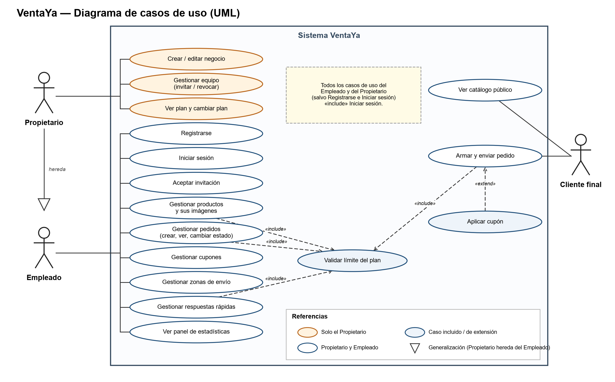
Figura 2. Actores y casos de uso de VentaYa.

3.1 Actores
- Propietario: dueño del comercio. Hereda todos los casos de uso del Empleado.
- Empleado: persona invitada por el propietario para operar el negocio.
- Cliente final: comprador que usa el catálogo público, sin cuenta.

3.2 Especificación de los casos de uso
ID | Caso de uso | Actor | Descripción | Endpoint
CU01 | Registrarse | Propietario, Empleado | Crea una cuenta con nombre, email y contraseña (se guarda cifrada). | POST /api/auth/registro
CU02 | Iniciar sesión | Propietario, Empleado | Valida las credenciales y entrega un token JWT que la app usa en cada pedido. | POST /api/auth/login · GET /api/auth/yo
CU03 | Crear / editar negocio | Propietario | Da de alta el negocio (inicia la prueba de 14 días) y edita sus datos y la opción de envíos. | POST · PUT /api/negocio
CU04 | Gestionar productos y sus imágenes | Propietario, Empleado | Alta, edición, baja o desactivación. Hasta 5 imágenes por producto. Incluye CU13. | /api/productos
CU05 | Gestionar pedidos | Propietario, Empleado | Cargar un pedido, listarlos por estado, ver el detalle y cambiar su estado. Valida transiciones, descuenta stock y lo devuelve al cancelar. Incluye CU13. | /api/pedidos
CU06 | Gestionar cupones | Propietario, Empleado | Cupones por porcentaje o monto fijo, con mínimo, vencimiento y usos máximos. | /api/cupones
CU07 | Gestionar zonas de envío | Propietario, Empleado | Zonas de entrega con su costo; se pueden activar o desactivar. | /api/zonas-envio
CU08 | Gestionar respuestas rápidas | Propietario, Empleado | Plantillas de mensajes con variables {nombre}, {total}, {link}. Incluye CU13. | /api/respuestas-rapidas
CU09 | Ver panel de estadísticas | Propietario, Empleado | Ventas del mes y totales, pedidos por estado y uso del plan. | GET /api/panel
CU10 | Gestionar equipo | Propietario | Invitar empleados (se genera un código), listar y revocar el acceso. | /api/equipo
CU11 | Aceptar invitación | Empleado | Con el código recibido, el usuario pasa a operar el negocio del propietario. | POST /api/equipo/aceptar/{token}
CU12 | Ver plan y cambiar plan | Propietario | Muestra límites y uso. El cambio Gratis/Pago es simulado (sin cobro). | PUT /api/negocio/plan
CU13 | Validar límite del plan | Sistema (incluido) | Rechaza altas que superen los límites del plan Gratis. Con la prueba vigente o el plan Pago no hay límites. | (interno)
CU14 | Ver catálogo público | Cliente final | Consulta productos activos y zonas de envío de un negocio por su slug. | GET /api/publico/{slug}
CU15 | Armar y enviar pedido | Cliente final | Envía el pedido con sus datos, zona de envío y método de pago. El precio siempre se toma de la base. Incluye CU13. | POST /api/publico/{slug}/pedidos
CU16 | Aplicar cupón | Cliente final (extiende CU15) | Valida el cupón (activo, vigente, mínimo y usos) y descuenta el importe del pedido. | (dentro de CU15)

4. Diagrama de navegación de pantallas
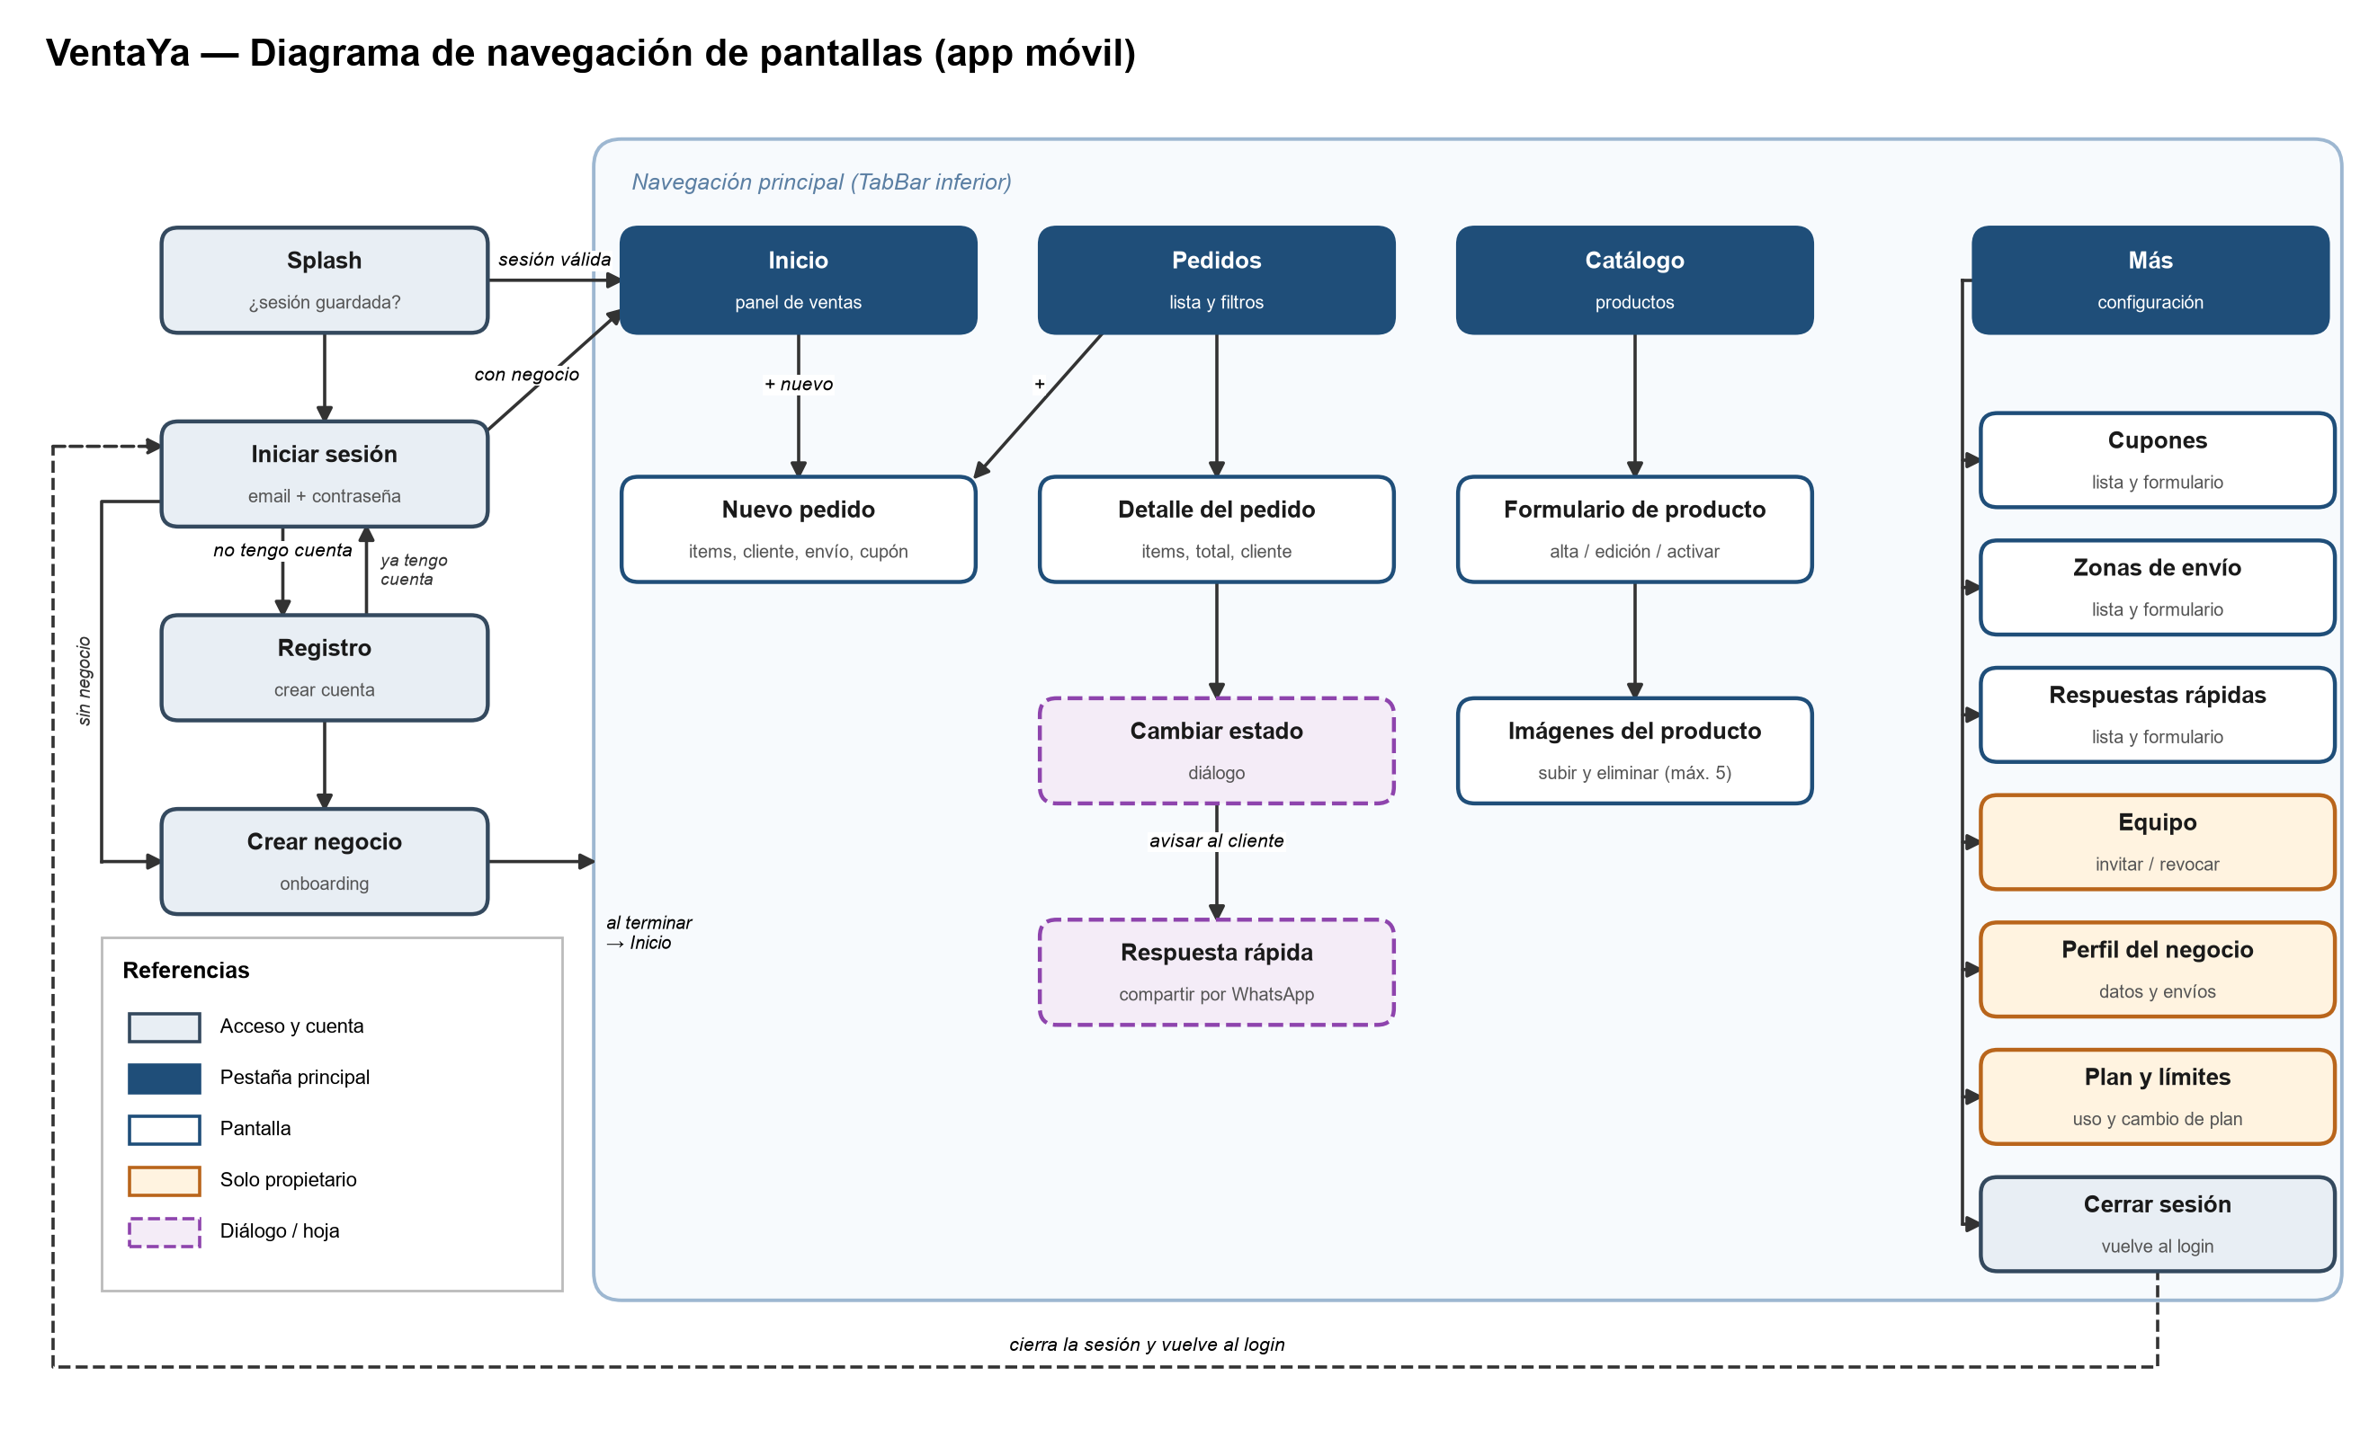
Figura 3. Flujo de pantallas de la app móvil (.NET MAUI).

4.1 Descripción de las pantallas
Pantalla | Qué hace | Endpoint principal
Splash | Decide a dónde ir: con sesión válida abre Inicio; si no, Iniciar sesión. | GET /api/auth/yo
Iniciar sesión | Email y contraseña. Con negocio va a Inicio; sin negocio, a Crear negocio. | POST /api/auth/login
Registro | Alta de cuenta (nombre, email, contraseña). | POST /api/auth/registro
Crear negocio | Onboarding: nombre, teléfono, dirección y si hace envíos. | POST /api/negocio
Inicio | Ventas del mes, pedidos por estado, últimos pedidos y uso del plan. | GET /api/panel
Pedidos | Lista con filtro por estado. | GET /api/pedidos
Nuevo pedido | Elegir productos y cantidades, cliente, zona de envío, cupón y método de pago. | POST /api/pedidos
Detalle del pedido | Ítems, totales y datos del cliente. | GET /api/pedidos/{id}
Cambiar estado | Diálogo con los estados permitidos desde el actual. | PATCH /api/pedidos/{id}/estado
Respuesta rápida | Elige una plantilla, completa las variables y la comparte por WhatsApp. | GET /api/respuestas-rapidas/{id}/renderizada
Catálogo | Lista y búsqueda de productos. | GET /api/productos
Formulario de producto | Alta, edición, activación o baja de un producto. | POST · PUT · DELETE /api/productos
Imágenes del producto | Subir o eliminar imágenes (máx. 5). | POST · DELETE /api/productos/{id}/imagenes
Cupones | Lista y formulario de cupones. | /api/cupones
Zonas de envío | Lista y formulario de zonas. | /api/zonas-envio
Respuestas rápidas | Lista y formulario de plantillas. | /api/respuestas-rapidas
Equipo (propietario) | Invitar empleados y revocar accesos. | /api/equipo
Perfil del negocio (propietario) | Editar los datos del negocio. | PUT /api/negocio
Plan y límites (propietario) | Uso del plan y cambio simulado. | PUT /api/negocio/plan
Cerrar sesión | Borra el token guardado y vuelve a Iniciar sesión. | (local)

Nota: el empleado no ve las pantallas marcadas como «propietario» (Equipo, Perfil del negocio y Plan y límites).

5. API REST, despliegue y pruebas de ejecución

5.1 Despliegue
Componente | Tecnología | Ubicación
App móvil | .NET MAUI (Android) | APK / ejecución en emulador o dispositivo
API REST | ASP.NET Core (.NET 10) + Swagger | MonsterASP: ventaya.runasp.net
Base de datos | SQL Server (Entity Framework Core) | MonsterASP (crea el esquema al iniciar)
Código fuente | Git | GitHub — github.com/facuneveu/Venta-ya-version-2

5.2 Pruebas de ejecución
- Automáticas (xUnit): 67 pruebas: reglas de negocio y servicios (cupones, estados, límites del plan, stock) y la lógica de las pantallas de la app contra la API real en memoria. Se ejecutan con «dotnet test».
- Postman / Newman: 75 requests y 124 aserciones (docs/postman), 0 fallas en local y en MonsterASP.
- Swagger: documentación interactiva en /swagger, con autenticación JWT.
- App móvil en un dispositivo real: se instaló el APK en un celular Android y se operó contra la API desplegada en MonsterASP (capturas en 5.3).
- Catálogo público: se consume como endpoint JSON (GET /api/publico/{slug}), probado con Swagger y Postman. No tiene pantalla web para el cliente final: queda como trabajo futuro.

5.3 Capturas de la app móvil
Capturas de la app instalada en un celular Android real.
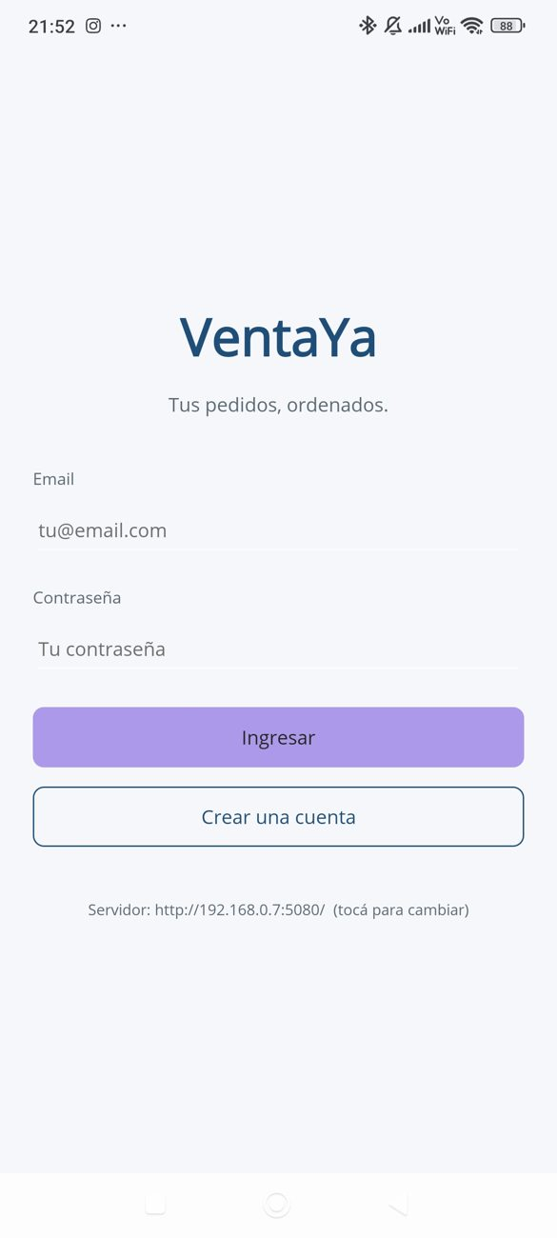  Inicio de sesión, con el selector de servidor al pie | 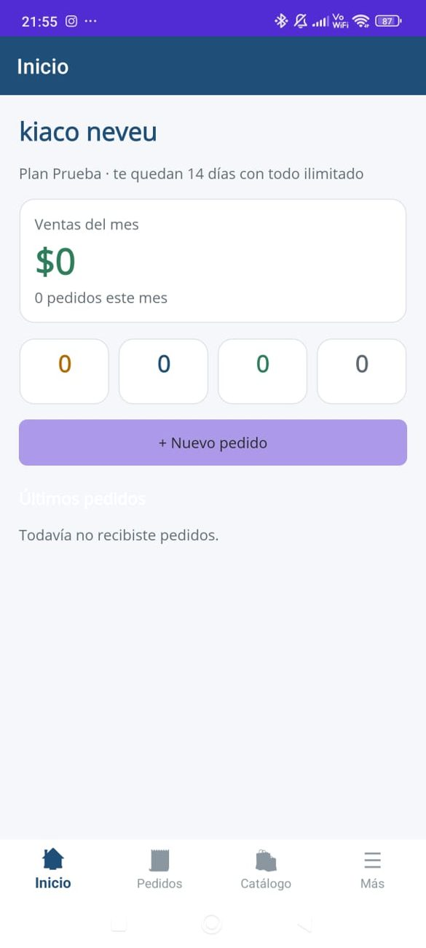  Inicio: panel de ventas, pedidos por estado y plan | 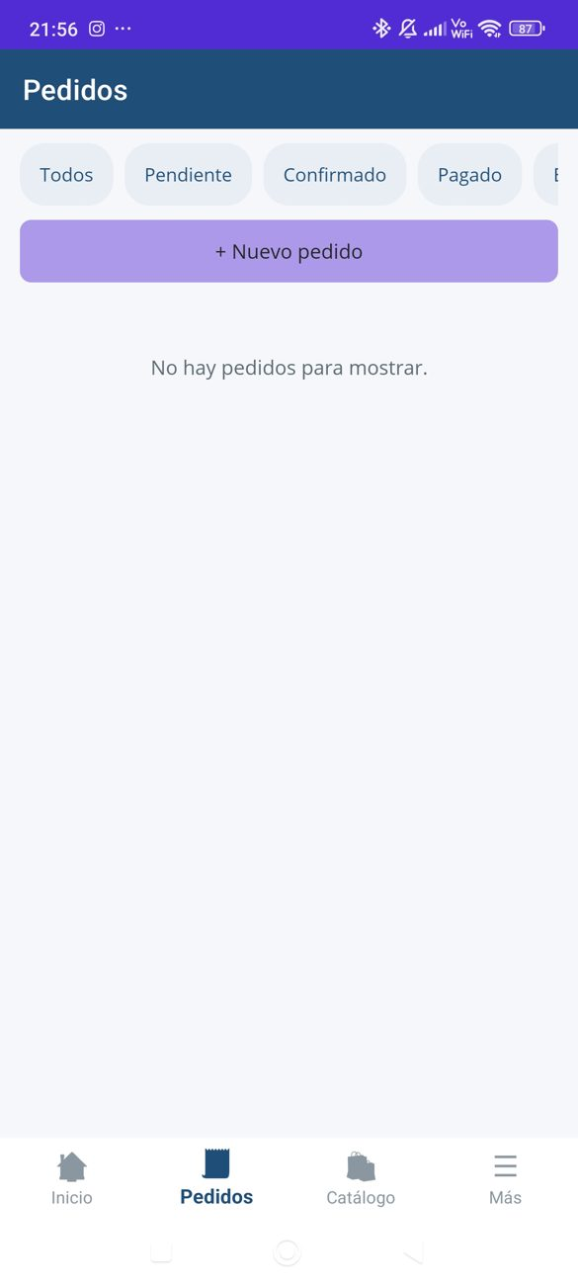  Pedidos: lista con filtros por estado
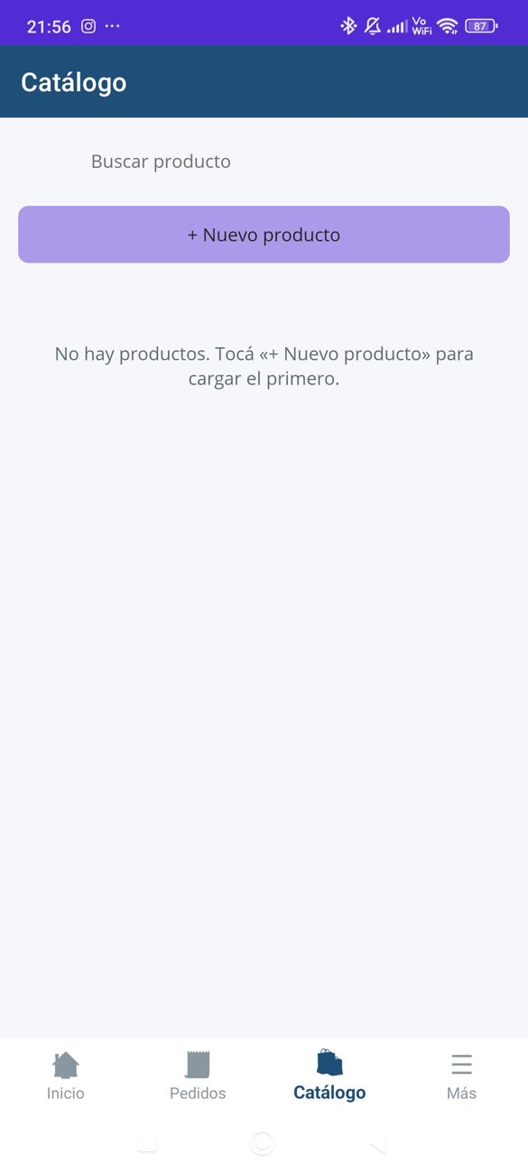  Catálogo: búsqueda y alta de productos | 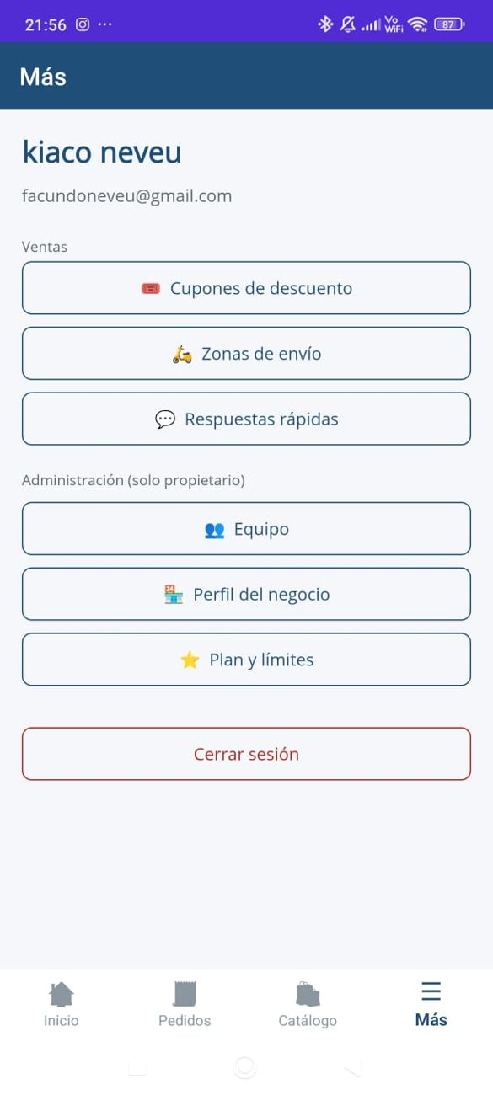  Más: menú de gestión (las opciones de administración son solo del propietario) | 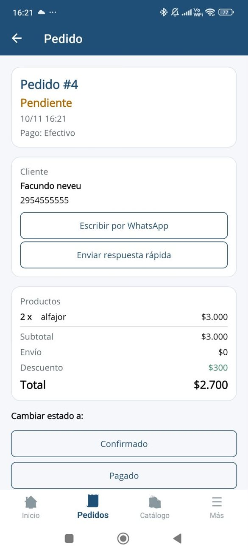  Detalle de un pedido con descuento por cupón y cambio de estado

5.3 Capturas de la app móvil (continuación)
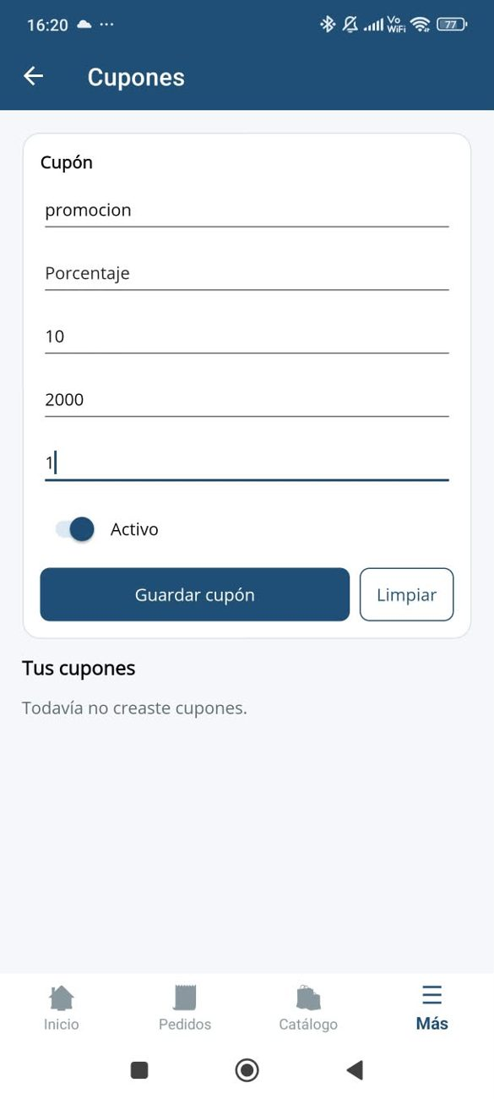  Alta de un cupón: porcentaje, pedido mínimo y usos máximos | 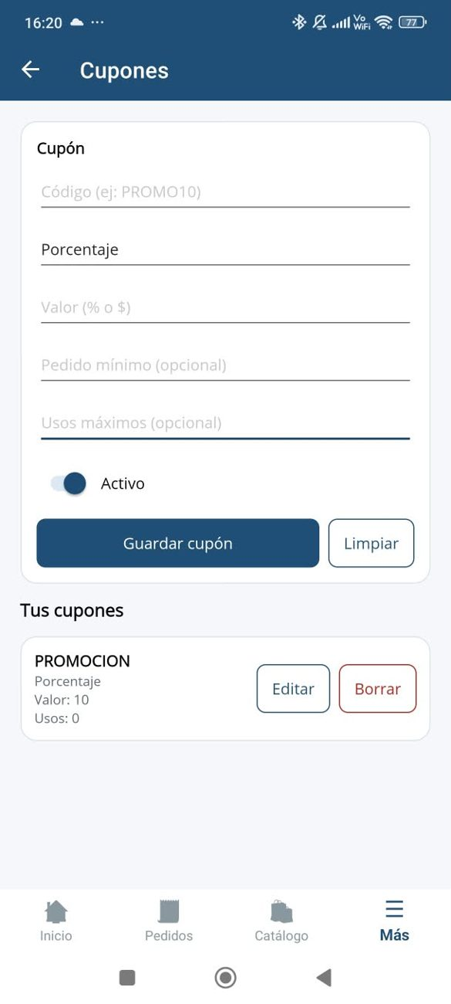  Cupones de descuento (alta, edición y baja) | 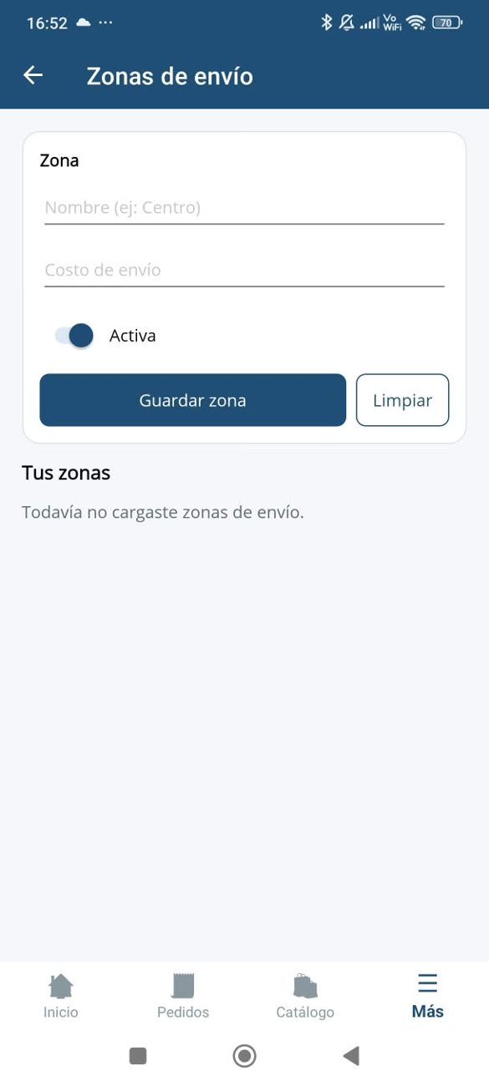  Zonas de envío con su costo
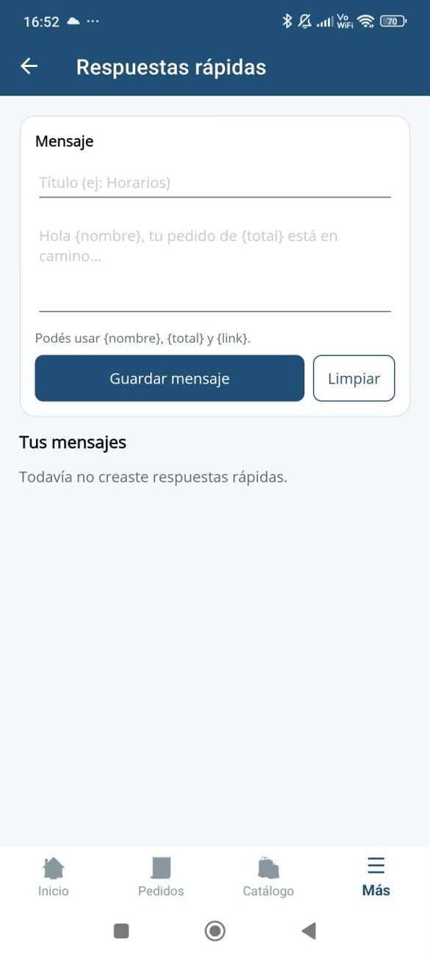  Respuestas rápidas con variables {nombre}, {total} y {link} | 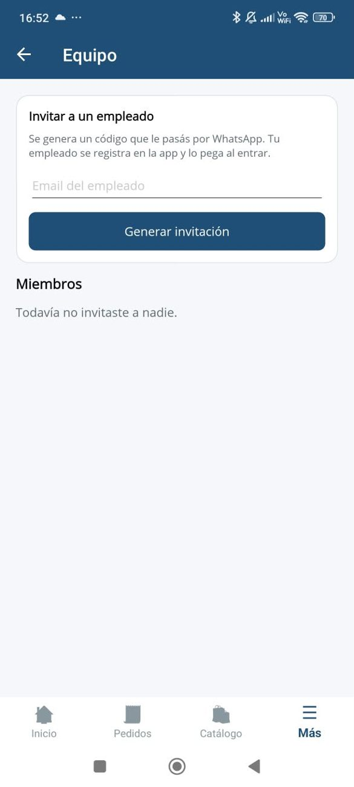  Equipo: invitación de empleados (solo propietario) | 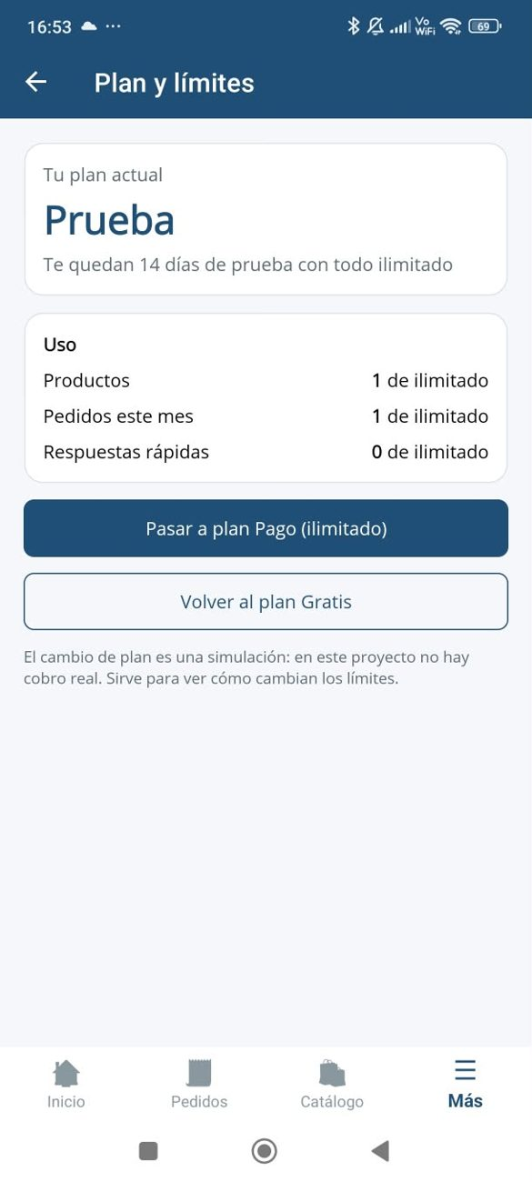  Plan y límites de uso (el cambio de plan es simulado)

